Deney 5 – Lazer Diyotlar
Açıklama: amaç, ilke, yapılış ve ileride neden gerekli

1. Deney tek cümlede
Lazer diyot, rezonatörlü bir LED’dir: spontan LED ışığının hangi akımdan (eşik) sonra yükseltilmiş, dar bantlı lazer ışığına dönüştüğünü, bunun sıcaklığa bağlılığını ve ışının nasıl göründüğünü (yakın/uzak alan) ölçüyoruz.

2. Deneyin amacı
- 20, 30, 40 °C’de P-I eğrilerini almak; eşik akımı I_{th}, eğim dP/dI ve diferansiyel kuantum verimini bulmak.
- I_{th}(T)’den T₀ ve I_{th,0} değerlerini bulmak.
- Eşik altı ve üstü spektrumları (20–40 °C) almak, dλ/dT’yi bulmak.
- Kamerayla yakın ve uzak alan görüntüsü almak, facet genişliğini tahmin etmek ve farkları açıklamak.

3. İlke – arkasındaki mantık

3.1 LED’den lazere
Lazer diyotta pn eklemi ileri yönde o kadar güçlü pompalanır ki iletim bandında (aynı enerjide) değerlik bandından daha çok elektron bulunur – nüfus terslenmesi. Mevcut fotonlar aynı enerji, faz ve yönde yeni rekombinasyonları tetikler (uyarılmış emisyon). Kesilmiş kristal yüzeyleri Fabry-Perot rezonatörü oluşturur; n ≈ 3,5 olduğundan yalnızca R = ((3,5−1)/(3,5+1))² = %31 yansıtırlar – kayıp yüksek, dolayısıyla eşik akım yoğunluğu yüksektir.

3.2 Yapı ve eşik
LED’de olduğu gibi çift heteroyapı kullanılır (bugün çoğunlukla kuantum kuyusu ve ayrı kılavuzlu SCH); dalga kılavuzu ışığı aktif bölgede tutar (hapsedilme faktörü Γ ≤ 1). Eşik: kazanç = kayıp, g_{th} = α₀ + (1/2L) ln(1/R₁R₂). Düşük eşik akım yoğunluğu: ince aktif tabaka, yüksek Γ, uzun dalga boyu, uzun rezonatör (≥ ≈ 100 µm), yüksek yansıtma.

3.3 P-I eğrisi
I_{th}’nin altında spontan emisyon baskındır (LED benzeri, az güç); üstünde güç doğrusal artar: P = ½ η_{i} η_{e} (hν/q)(I − I_{th}). Eğim diferansiyel kuantum verimini verir: η_{d} = (dP/dI)·q/(hν) (660 nm: hν/q = 1,88 V). Sıcaklıkla eşik akımı artar, I_{th} = I_{th,0} e^{T/T0}, eğim düşer: radyatif olmayan süreçler (fonon saçılması, Auger) artar. Büyük T₀ (50–200 °C) = düşük sıcaklık duyarlılığı.
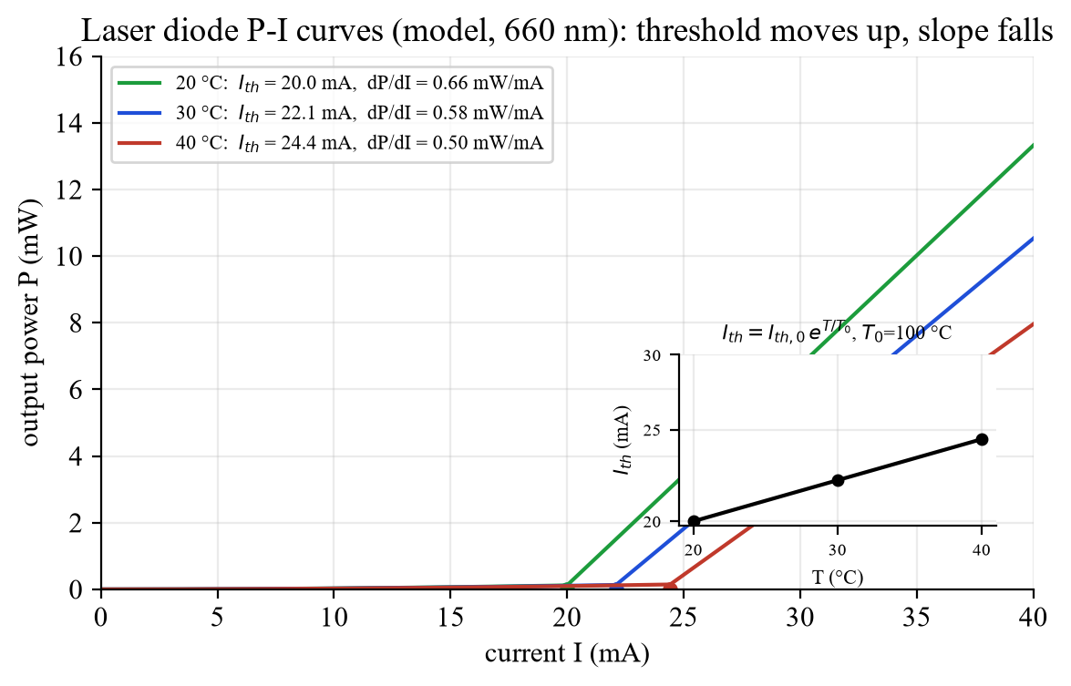
Şekil 1: P-I eğrileri (model): eşik yukarı kayar, eğim düşer.

3.4 Spektrum ve dalga boyu
Eşik altında: geniş spektrum (≈ 10–20 nm). Üstünde: aralığı Δλ = λ²/(2nL) olan birkaç dar boylamsal mod (L = 300 µm için ≈ 0,2 nm). Sıcaklık artınca kazanç tepesi (bant aralığı ↓) ≈ 0,2–0,3 nm/K ile kırmızıya kayar, modlar yalnızca ≈ 0,06 nm/K – bu yüzden mod atlamaları olur. Akım → ısınma → benzer etki.
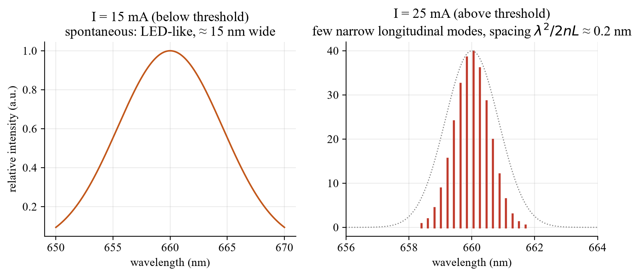
Şekil 2: Eşik altı ve üstü spektrum (şematik).

3.5 Işın profili
Dalga kılavuzu ince (≈ 1 µm) ve geniştir (5–200 µm): yakın alan (facet’in görüntüsü) küçük ve uzundur, uzak alan (Fourier dönüşümü) eliptiktir ve 90° döner: kırınım açısı Θ = λ/(πd) – katmanlara dik ≈ 90°, yatay ≈ 15°. Bu yüzden kolimatör optik gerekir. Yakın alan: mikroskop (M = b/f − 1, f = 6 mm), ölçek mm ızgarasıyla.
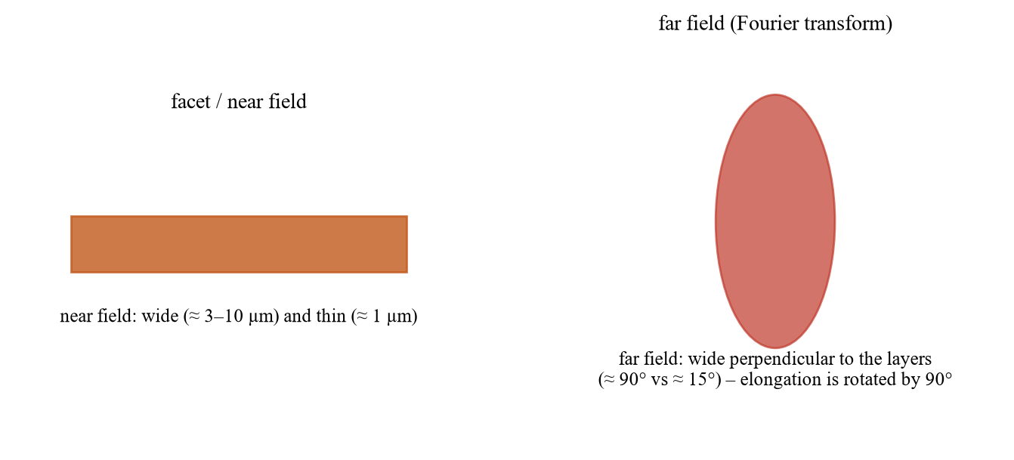
Şekil 3: Yakın alan ve uzak alan (şematik).

4. Adım adım yapılış
Görev | Ne yapılır? | Değerlendirme
1 P-I | T = 20/30/40 °C ayarla (sensör direnci kΩ), bekle; akımı 1 mA adımlarla (eşikte 0,5 mA) 2,5 mW’a kadar artır | Eşik üstü doğru: I_{th}, dP/dI, η_{d}; ln I_{th}(T) → T₀, I_{th,0}
2 Spektrum | 15 mA ve 25 mA, 20–40 °C 5 °C adımlarla; karanlık spektrumu; doymayı önle (40 °C’de eşiği kontrol et!) | Spektrumları üst üste çiz, λ(T) → dλ/dT
3 Yakın/uzak alan | Kamera, gri filtreler; akım eşiğin altından üstüne; mm ızgarası; b’yi ölç; sonra uzak alan lensi | M = b/f − 1, facet genişliği = yakın alan genişliği/M; uzak alanı betimle

İsteğe bağlı: 3 sıcaklıkta P-I eğrilerinin LTspice modeli: Laserdiode_PI_Temperatur.asc (veya 04_LTspice/LTspice_starten.bat).

5. Laboratuvarda nelere dikkat edilmeli
- Lazer güvenliği: ışığa asla bakma (2,5 mW bile retinaya zarar verebilir); kamera/dedektör önünde gri filtre; spektrometre CCD’sini doyurma.
- Akımı yavaş artır (sabit akım, önce düğme en sola); lazer ≈ 20 mA’den başlar; 2,5 mW’ta dur.
- Sıcaklık oturana kadar bekle (kΩ → °C kalibrasyonu); yoksa veriler yanlış sıcaklığa ait olur.
- Eşiği gözle değil, doğrunun ekstrapolasyonuyla bul.
- Protokol: her görev için beklenti – ölçüm – hata analizi.

6. İleride bunu neden kullanacağız?
- Deney 6 (DFB lazer): aynı FP lazerin birkaç modu ve mod atlamaları vardır; DFB lazer ızgarayla tam bir mod seçer – sıcaklık ayarı sürekli olur.
- Deney 4: eşik, P-I eğrisi ve spektrum LED ile lazer farkını açıklar.
- Deney 1: lazer diyotlar fiber sistemlerinin vericileridir (1,3/1,55 µm); sıcaklık kontrolü ve ışın şekillendirme belirleyicidir.
- Pratik: lazer işaretçi, barkod okuyucu, veri bağlantıları, lazer yazıcı, katı hal lazerlerinin pompalanması.

7. Tipik sorular – kısa cevaplar
Soru | Kısa cevap
LED mi, lazer diyot mu? | Lazer: terslenme + rezonatör → uyarılmış emisyon, dar, yönlü, eşik üstünde doğrusal P-I.
GaAs-hava yansıması? | R = ((3,5−1)/(3,5+1))² ≈ %31.
Eşik koşulu? | Kazanç = kayıp: g_{th} = α₀ + (1/2L) ln(1/R₁R₂).
Eşiği ne düşürür? | İnce aktif tabaka, yüksek Γ, uzun rezonatör, yüksek yansıtma, düşük sıcaklık.
η_{d} nasıl bulunur? | Eşik üstü eğimden η_{d} = (dP/dI)·q/(hν).
T₀ nedir? | I_{th} = I_{th,0} e^{T/T0}’deki karakteristik sıcaklık; büyük = duyarsız.
λ(T)? | ≈ 0,2–0,3 nm/K (kazanç tepesi), mod atlamaları.
Mod aralığı? | Δλ = λ²/(2nL), Δν = c/(2nL).
Işın neden eliptik? | İnce dalga kılavuzu → dikeyde güçlü, yatayda zayıf kırınım (Θ = λ/(πd)).
Yakın mı, uzak alan mı? | Yakın alan = facet görüntüsü, uzak alan = Fourier dönüşümü (90° dönmüş).
Görüntüden facet genişliği? | M = b/f − 1; genişlik = ara görüntü genişliği (mm ızgarasından)/M.
Güvenlik? | Işığa bakma, gri filtre, sabit akım, yavaş artır.

Tarih: 2 Aralık 2026, Antestat saat 14:00, BC binası, oda BC 119 (Grup 9).

